Tillsynsbegäran – information om höga naturvärden i samrådsanmälan S 1426-2025 i Högsby kommun
Denna tillsynsbegäran behandlar höga naturvärden i samrådsanmälan S 1426-2025 i Högsby kommun som inkom 2025-05-06 och omfattar 2,1 ha.
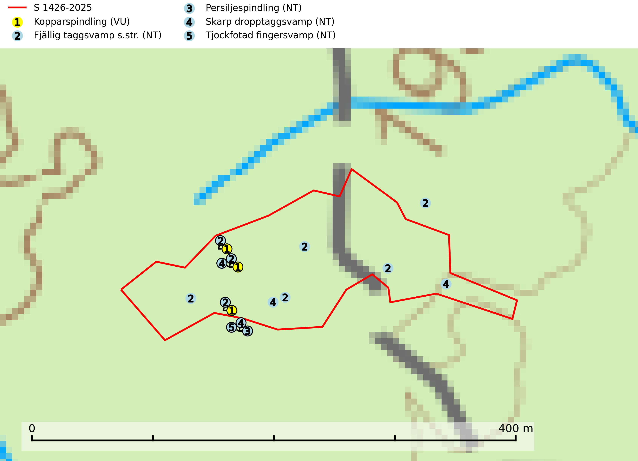
Figur 1. Fyndplatser för naturvårdsarter i och inom 19 meter från samrådsanmälan. Markörer utan svart kant är placerade på fyndplatsen. Markörer med svart kant är placerade vid sidan av fyndplatsen har ett svart streck som visar fyndplatsens exakta position. Kartans mittpunktskoordinat är N 6334817, E 535021 i SWEREF 99 TM.
I och inom 19 meter från samrådsanmälan finns fynd av 5 naturvårdsarter, varav 5 är rödlistade: kopparspindling (VU), fjällig taggsvamp s.str. (NT), persiljespindling (NT), skarp dropptaggsvamp (NT) och tjockfotad fingersvamp (NT). Se Figur 1.

Tillsynsbegäran
Vi begär härmed att Skogsstyrelsen fattar beslut enligt miljöbalken som säkerställer att skogens höga naturvärden bevaras samt att EU-lagstiftning efterlevs och att artskyddsbrott förhindras.
Vi önskar även ta del av de ställningstaganden och beslut som myndigheten meddelar till följd av aktuell samrådsanmälan och föreningens inlaga (se 34 § förvaltningslagen).

Naturvårdsarter och fridlysta arter
Nedan följer beskrivningar av de naturvårdsarter och fridlysta arter som har sina livsmiljöer och växtplatser i den samrådsanmälda skogen. De påträffade naturvårdsarterna är ett tydligt kvitto på att det rör sig om en skog med höga naturvärden.
Kopparspindling (VU) bildar mykorrhiza med tall och gran i äldre ängsgranskog på kalkrik mark, mer sällan i ren kalktallskog. Minskningstakten uppgår till 30 % inom 50 år och överstiger gränsvärdet för Sårbar (VU) enligt A-kriteriet. (A2c+3c+4c). Intensivt skogsbruk, särskilt kalavverkning och markberedning missgynnar arten och lokaler som även hyser ett stort antal andra hotade arter bör helt undantas från skogsbruk. Kopparspindling är globalt rödlistad som nära hotad (NT) vilket innebär att Sverige har ett internationellt ansvar för arten (SLU Artdatabanken, 2024; IUCN, 2015).
Fjällig taggsvamp s.str. (NT) bildar mykorrhiza med gran i granskog och barrblandskog, främst på frisk näringsrik mark i äldre skog med lång trädkontinuitet. Den totala populationen i landet har minskat och bedöms fortsätta minska till följd av avverkning av äldre barrskogar. Minskningstakten för den svenska populationen bedöms vara nära gränsvärdet för sårbar (VU) (SLU Artdatabanken, 2026).
Persiljespindling (NT) bildar mykorrhiza med tall, gran och bok i ängsgranskog, kalktallskog och i ängsbokskog på rikare mark. Minskningstakten uppgår till 15 % inom 50 år och bedöms vara nära gränsvärdet för Sårbar (VU). (A2c+3c+4c). Persiljespindlingen hotas av avverkningar och är särskilt känslig eftersom den är knuten till äldre, produktiv barrskog, d.v.s. en skogstyp som är en bristvara i skyddade områden i Sverige och som samtidigt försvinner i snabb takt genom slutavverkningar. Skyddet för äldre ört- och kalkrika barrskogar med trädkontinuitet måste öka och oskyddade bokskogar med persiljespindling måste få ett formellt skydd i form av biotopskydd eller naturreservat (SLU Artdatabanken, 2024).
Skarp dropptaggsvamp (NT) bildar mykorrhiza med både gran och tall, främst i barrskogar med trädkontinuitet. Arten uppträder dels i näringsrik kalkbarrskog och dels i sur lavtallskog. Kalkbarrskogarna är ofta grandominerade, olikåldriga och skiktade på frisk mark med ett örtrikt vegetationsskikt. Lavtallskogarna är i regel magra, torra, ljusöppna och ofta brandpräglade. Den totala populationen i landet har minskat och bedöms fortsätta minska till följd av avverkning av äldre barrskogar. Arten har begränsad förmåga att återetablera sig efter slutavverkning eller andra storskaliga skogsbruksåtgärder. Det saknas indikationer på att arten långsiktigt kan etablera eller reproducera sig i skogsbestånd som brukas med metoder som trakthyggesbruk, markberedning, gödsling eller föryngring med förädlat plantmaterial. Minskningstakten för den svenska populationen bedöms vara nära gränsvärdet för Sårbar (VU) (SLU Artdatabanken, 2026).
Tjockfotad fingersvamp (NT) bildar mykorrhiza med gran, eventuellt även med tall, i örtrika kalkbarrskogar, samt med bok och ek i ädellövskog på kalkrik mark. Den totala populationen i landet bedöms ha minskat under de senaste 50 åren och förväntas fortsätta minska, främst på grund av slutavverkning av äldre barrskog. Minskningstakten för den svenska populationen bedöms vara nära gränsvärdet för sårbar (VU). Slutavverkning, gödsling eller exploatering måste undvikas (SLU Artdatabanken, 2026).

